枫桥湖社区新时代文明实践站
周末不打烊 党员助力核酸检测“零距离”
志愿服务活动

“请大家佩戴好口罩，保持一米间隔，提前打开健康码......”秋风瑟瑟的雨夜枫桥湖社区免费核酸检测点传出社区书记阵阵吆喝声。据悉为确保辖区居民有一个健康、平安、祥和的居住环境，枫桥湖社区全体党员干部积极相应上级号召，在社区书记带领下放弃节假日休息，继续值班值守，助力开展全员核酸检测。
考虑到周末假期人流量大，核酸检测点任务重，以及天气突变给核酸检测工作带来的诸多不便，枫桥湖社区及时以党员“四亮活动”为契机，充分发挥基层党委战斗堡垒作用，第一时间组织党员志愿者加入到核酸采样点，为前来采样的居民提供周全的“零距离”服务。在检测点现场，大家根据任务分工各司其职，迅速上岗、维持现场秩序，积极协助和指引居民做好佩戴口罩、扫场所码、录入登记、保持距离等工作。同时还不忘向群众宣传疫情防控知识，提醒居民增强防护意识，做好个人防护措施。全民核酸检测活动至今枫桥湖社区核酸检测点现场秩序井然、高效有序，赢得居民连连点赞。

枫桥湖社区新时代文明实践站
2022年10月30日
枫桥湖社区新时代文明实践站
志愿服务活动情况登记表

活动时间 | 2022年10月29日  至30日 | 活动地点 | 枫桥湖社区  核算采样点
活动主题 | 周末“不打烊”，党员助力核酸检测“零距离”
活动目的 | 控制疫情 筑起抗击疫情的严密防线
参加活动  人 员 | 社区党员志愿者
活  动  情  况  小  结 | 为确保辖区居民有一个健康、平安、祥和的居住环境，枫桥湖社区全体党员干部积极相应上级号召，在社区书记带领下放弃节假日休息，继续值班值守，助力开展全员核酸检测。  考虑到周末假期人流量大，核酸检测点任务重，以及天气突变给核酸检测工作带来的诸多不便，枫桥湖社区及时以党员“四亮活动”为契机，充分发挥基层党委战斗堡垒作用，第一时间组织党员志愿者加入到核酸采样点，为前来采样的居民提供周全的“零距离”服务。  全民核酸检测活动至今枫桥湖社区核酸检测点现场秩序井然、高效有序，赢得居民连连点赞。

活  动  图  片 | 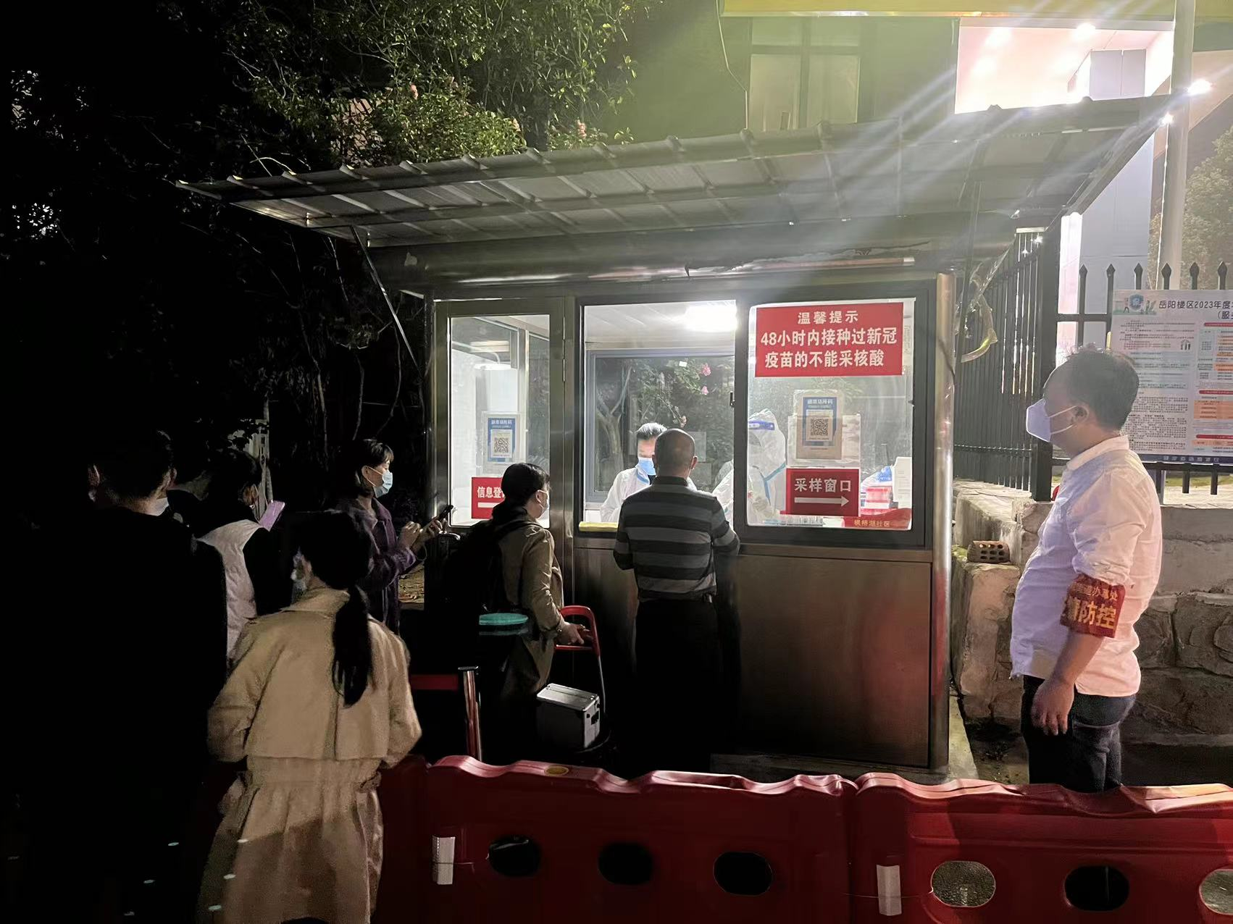
活  动  图  片 | 提醒居民提前扫码有序进行核酸检测
活  动  图  片 | 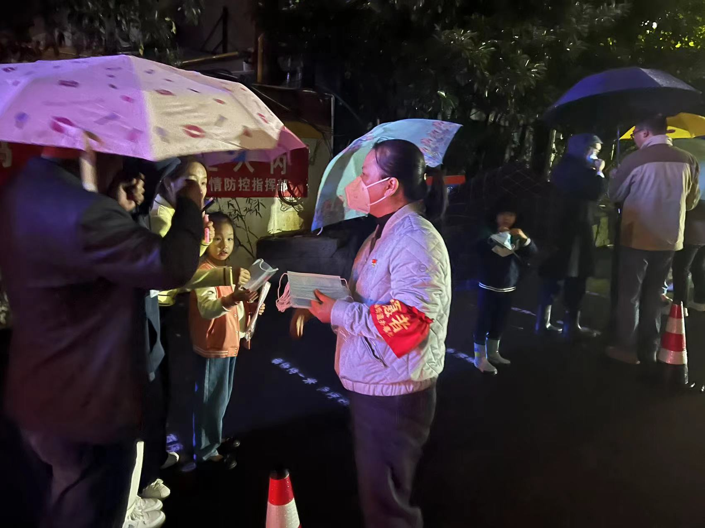
活  动  图  片 | 给未佩戴口罩的居民发放口罩

活  动  图  片 | 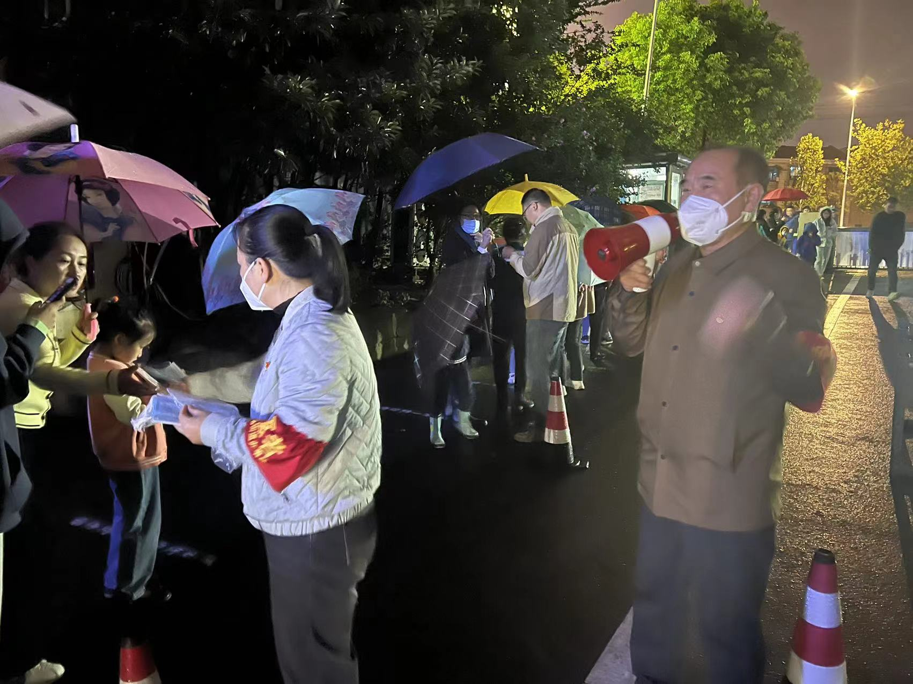
活  动  图  片 | 提醒居民配戴好口罩，并保持一米距离。
活  动  图  片 | 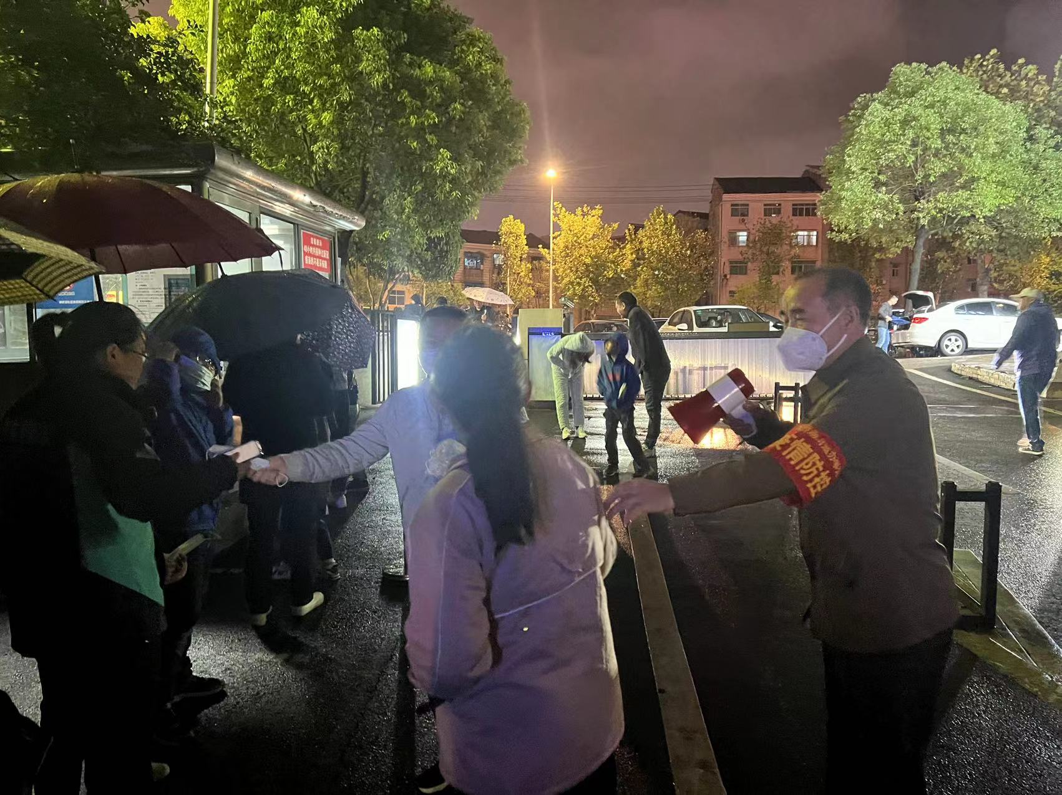
活  动  图  片 | 维护现场秩序

